Merci pour votre achat.

Nous vous avons activé votre produit avant expédition, et avons créé votre compte sur le site de FOXWELL pour mettre à jour votre outil diagnostic. Il est donc immédiatement utilisable.

**1/ Vos identifiants personnalisés sont :**

**FOXWELL ID** : foxwell19012102@yopmail.com

**password :** obdauto12345

Pour vous connecter sur votre compte FOXWELL :

<https://www.foxwelltech.us/>login.html

(signin en haut à droite)

**Attention :** nous déconseillons les utilisateurs de modifier les login et mots de passe prédéfinis car en cas de modification ou perte de ces derniers, nous serons dans l’incapacité de vous les regénérer.

**LES NOTICES FRANCAISES SONT DISPONIBLES SUR foxwell-France.fr :**

Vous pourrez mettre à jour votre outil 1 fois tous les 2 mois si besoin en suivant la procédure ci-dessous :

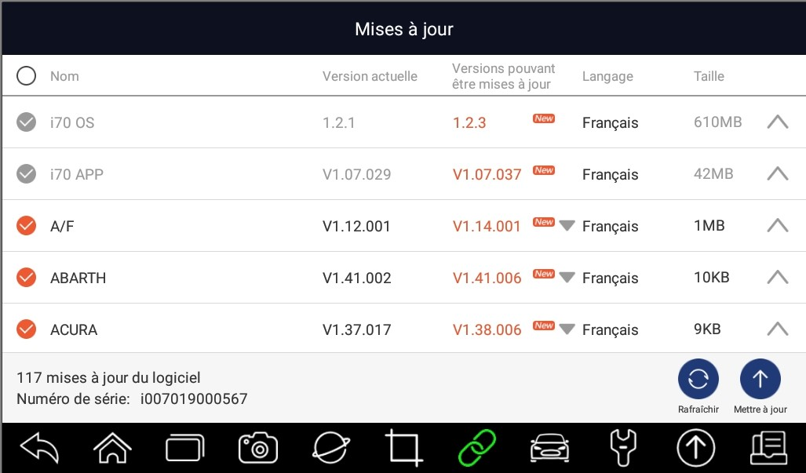

**CLIQUEZ METTRE A JOUR DANS LA PARTIE INFERIEUR DE L’ECRAN**

Les fichiers à mettre à jour sont listés et notifiés par un cercle orange. Les versions actuelles et pouvant être mises à jour sont indiquées. Le processus peut être long selon la connexion internet et la taille des fichiers

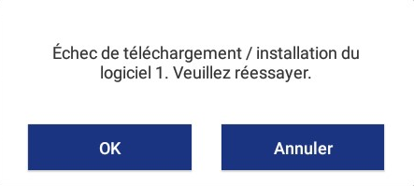

Le processus de mise à jour doit être surveillé car il nécessite parfois de le relancer suite à des coupures intempestives possible des serveurs selon l’activité du moment. Cliquez sur OK et relancez le processus jusqu’à la fin.

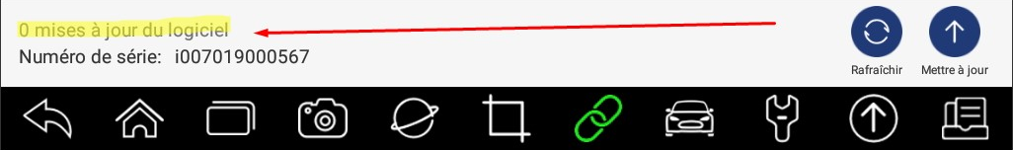

En cas de problème consultez les rubriques « mises à jour » ou « assistance foxwell » sur notre site internet : www.foxwell-France